Министерство цифрового развития, связи и массовых коммуникаций Российской Федерации
Ордена Трудового Красного Знамени
федеральное государственное бюджетное образовательное учреждение высшего образования
МОСКОВСКИЙ ТЕХНИЧЕСКИЙ УНИВЕРСИТЕТ СВЯЗИ И ИНФОРМАТИКИ

Кафедра «Математической кибернетики и информационных технологий»

Основы DevOps
Лабораторная работа № 3

Выполнил:
студент группы БВТ2107
Маширин Ф. С.

Создадим файл .gitignore
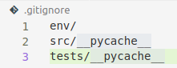

Создадим файл с пайплайном
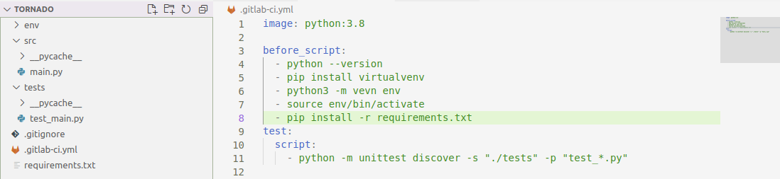
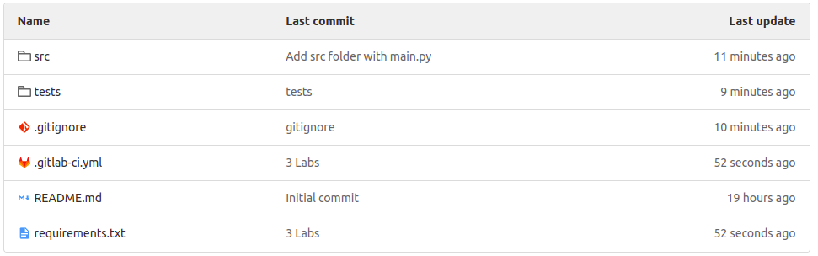
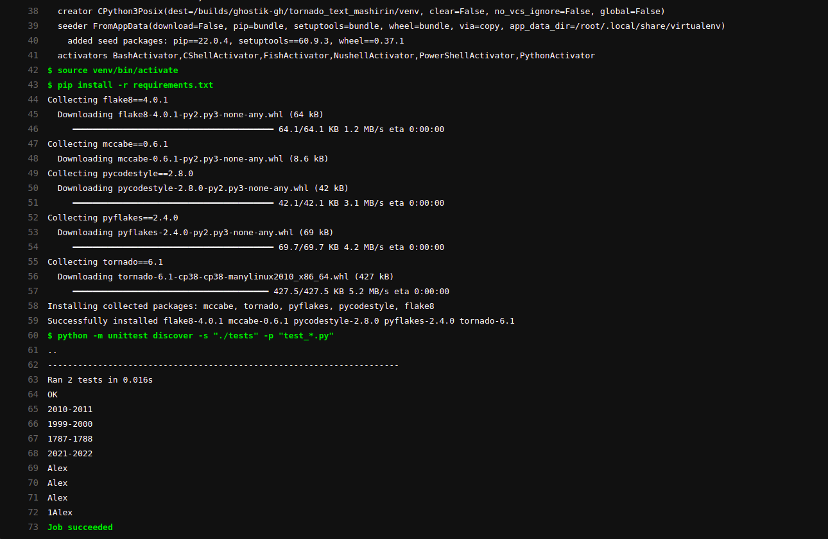
Пайплайн завершился успешно
Далее устанавливаем flake8 и создаем конфиг
исправляем ошибки в коде
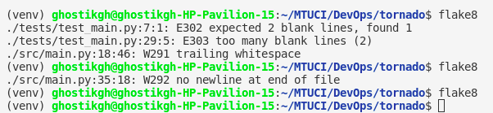
пушим в наш репозиторий
pipeline завершился успешно.
Проверим типы данных
устанавливаем библиотеку mypy
обновляем конфиг и пайплайн
устраняем оставшиеся ошибки
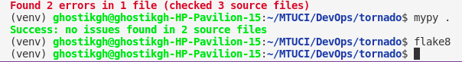
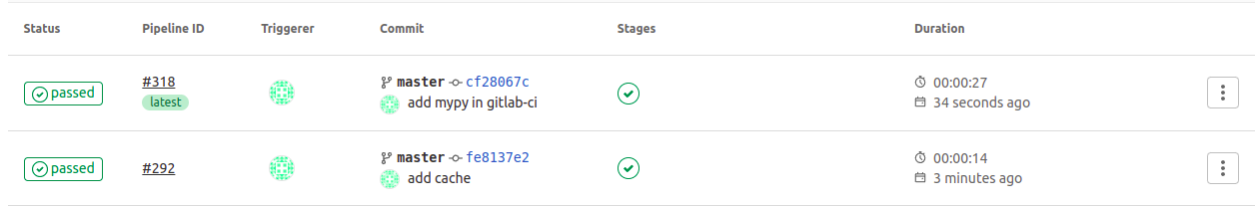
пушим в наш репозиторий
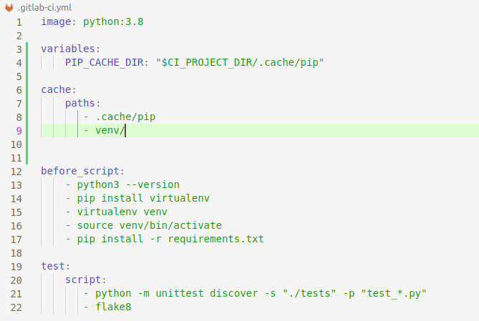
Сохраним кеш для более быстрого запуска
